Relatório de viagem

Fui incumbido, pela Presidência da câmara, a participar de reunião da Rede Parlamentar Global da Organização para a Cooperação e Desenvolvimento Econômico (OCDE), na cidade de Paris, França, no dia 12 de outubro de 2016; deslocando-me, em seguida para a capital do Reino Unido, Londres, em 14 de outubro, para participar do fórum Brasil: Novo Ciclo de Oportunidades.
Assim o fiz, conforme fotos, representando o parlamento brasileiro, em encontro de parlamentares de todo o mundo discutindo o tema "imigração" e suas consequências na segurança pública das nações.

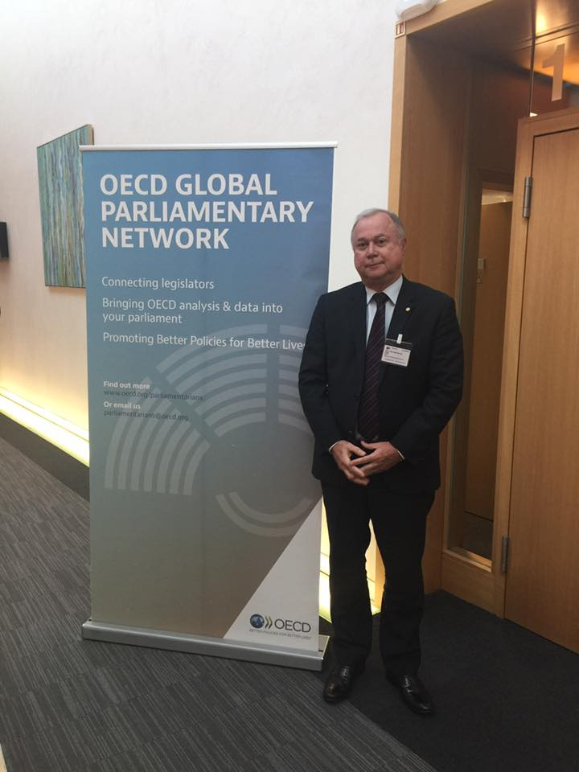
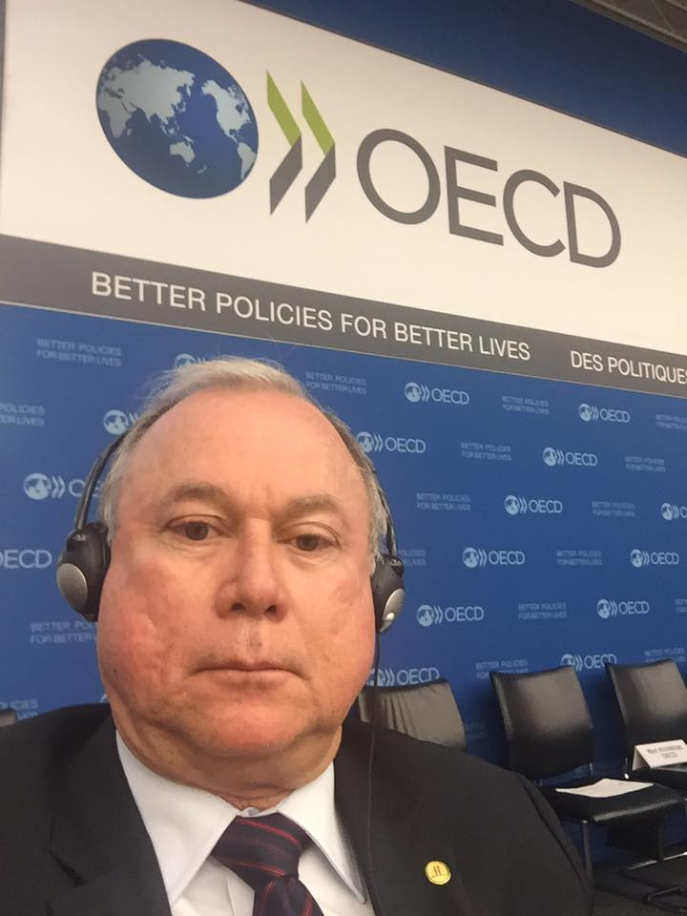

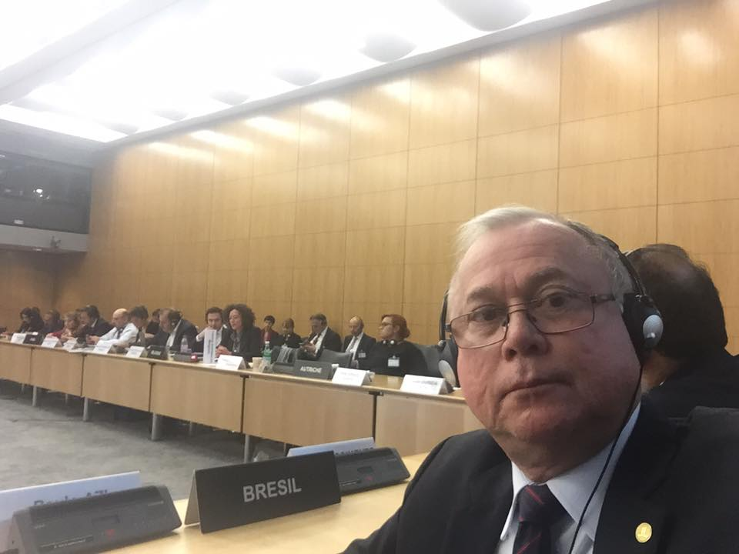
Informo ainda que, pela necessidade de deslocamento imediato, comprei os bilhetes aéreos às minhas expensas, através de agencia de turismo, conforme declaração da mesma, abaixo, comprovando inclusive meu embarque e desembarque em solo europeu e posterior regresso ao País.
Assim, solicito fineza a restituição dos bilhetes aéreos, por valores oficiais praticados pela Câmara de Deputados, com o objetivo de ressarcimento de despesas aéreas em viagem oficial.

Brasília – DF, 28 de novembro de 2016

Paulo Azi
Deputado Federal

